框架文档

# 文件变更记录

\***A** - 增加**M** - 修订**D** - 删除

|  |  |  |  |  |  |  |
| --- | --- | --- | --- | --- | --- | --- |
| 版本号 | 日期 | 变更类型 | 修改人 | 摘要 | 审核人 | 备注 |
| V1.0 | 2107-11-21 | A | 刘飞华 | 新建文档 |  |  |
|  |  |  |  |  |  |  |
|  |  |  |  |  |  |  |
|  |  |  |  |  |  |  |

在window(自己电脑上)开发或者测试,记得修改host地址域名的映射

# 本地环境配置

Host的位置如下:

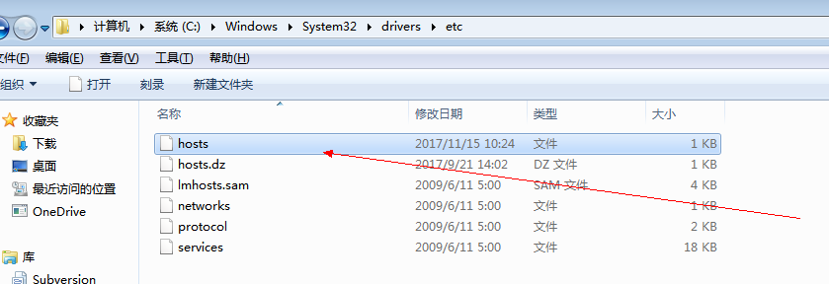

例如: 127.0.0.1 discovery config-server gateway movie user feign ribbon

# 基础环境

## 用到的技术

|  |  |  |
| --- | --- | --- |
| 主要框架 | 框架 | 介绍 |
| Springcloud | Eureka | 云端服务发现，一个基于 REST 的服务，用于定位服务，以实现云端中间层服务发现和故障转移。 |
| Feign | Feign是一种声明式、模板化的HTTP客户端。 |
| Spring Cloud Config | 配置管理工具包，让你可以把配置放到远程服务器，集中化管理集群配置，目前支持本地存储、Git以及Subversion。 |
| Spring Cloud Bus | 事件、消息总线，用于在集群（例如，配置变化事件）中传播状态变化，可与Spring Cloud Config联合实现热部署。 |
| Hystrix | 熔断器，容错管理工具，旨在通过熔断机制控制服务和第三方库的节点,从而对延迟和故障提供更强大的容错能力。 |
| Turbine | Turbine是聚合服务器发送事件流数据的一个工具，用来监控集群下hystrix的metrics情况。 |
| Zuul | Zuul 是在云平台上提供动态路由,监控,弹性,安全等边缘服务的框架。Zuul 相当于是设备和 Netflix 流应用的 Web 网站后端所有请求的前门。 |
| Spring Cloud Stream | 日志收集工具包，封装了Dapper和log-based追踪以及Zipkin和HTrace操作，为SpringCloud应用实现了一种分布式追踪解决方案。 |

## 用到的组件

|  |  |
| --- | --- |
| 名称 | 作用 |
| Docker | 系统中所有的环境均基于docker部署 |
| gitlib | 版本控制 |
| redis | 缓存中间件 |
| Rabbitmq | 消息中间件http://112.74.174.194:15672 |
| solr | 搜索引擎 |
| elasticsearch | 搜索引擎http://112.74.174.194:9200/_all |
| kibana | 日志查看组件http://112.74.174.194:5601 |
| fastdfs | 文件存储系统 |
| zookeeper | 分布式锁(备用) |

# 框架基础服务端口分布

|  |  |  |
| --- | --- | --- |
| 微服务名称 | 项目微服务中的角色 | 端口 |
| 框架基础服务 | | |
| aimei-discovery-eureka | 服务发现组件 | 8000 |
| aimei-provider-user | 服务提供者(demo) | 8001 |
| aimei-feign和aimei-feign-1 | 服务消费者(demo) | 8002和8007 |
| aimei-api-gateway | API Gateway | 8005 |
| aimei-turbine | Hystrix聚会监控工具 | 8003 |
| aimei-dashboard | Hystrix监控界面 | 8004 |
| aimei-config-server | Config-server配置中心 | 8006 |
| aimei-zipkin-server | Zipkin链路追踪 | 8008 |
| 业务微服务在下面添加即可 | | |
| 美容邦APP端 | | |
| App-api | 移动端对外接口 | 8080 |
| Aimei-system-service | 基础模块服务接口 | 8010 |
| Order-service | 订单模块服务接口 | 8012 |
| Im-service | IM模块服务接口 | 8014 |
| Product-service | 商品模块服务接口 | 8016 |
| Store-service | 店铺模块服务接口 | 8018 |
| Member-service | 会员模块服务接口 | 8020 |
| Pay-service | App支付模块服务接口 | 8022 |
| Financial-service | 结算模块服务接口 | 8024 |
| pc-umeng-service | pc端U盟第三方推送模块服务接口 | 8026 |
| APP-LEARN-SERVICE | 学习模块服务接口 | 8028 |
| 美容邦PC端 | | |
| PC-api | PC端对外接口 | 8081 |
| Aimei-system-service | 基础模块服务接口 | 8011 |
| Order-service | 订单模块服务接口 | 8013 |
| PC-IM-SERVICE | IM模块服务接口 | 8015 |
| Product-service | 商品模块服务接口 | 8017 |
| Store-service | 店铺模块服务接口 | 8019 |
| Member-service | 会员模块服务接口 | 8021 |
| PC-FINANCIAL-SERVICE | PC端财务模块服务接口 | 8023 |
| pc-umeng-service | pc端U盟第三方推送模块服务接口 | 8025 |
| Pc-crontab-service | Pc端定时任务模块 | 8027 |
| PC-LEARN-SERVICE | PC端学习模块服务接口 | 8029 |

# 注册中心

http://120.79.42.13:8000/

# Demo服务提供者

http://localhost:8001/1

# Demo服务消费者

http://localhost:8002/feign/2

# 配置中心测试

## 配置测试

<http://localhost:8002/hello>

http://localhost:8007/hello

## 配置中心手动刷新

(post)http://192.168.1.48:8002/refresh

## 配置中心自动刷新

(post)http://192.168.1.48:8002/bus/refresh

## 配置中心自动刷新架构改进

(post)http://192.168.1.48:8006/bus/refresh

# Demo熔断信息

http://localhost:8002/hystrix.stream

# Dashboard熔断信息图形化查看

http://localhost:8004/hystrix.stream

# Turbine熔断信息聚合查看

http://192.168.1.48:8003/turbine.stream

# Demo网关

<http://192.168.1.48:8005/demo/feign/2>

# zipkin

http://localhost:8008/zipkin/